需求规格说明书

1. 引言
1．1 编写目的
本文档是省人力资源市场数据采集系统项目的需求规格说明书，为明确软件需求、规划项目、确认进度、组织软件开发并测试而撰写。同时，详细分析项目总体需求，可以作为开发人员软件开发工作的基础和依据以及客户确认测试和验收的依据。
1．2 项目背景
本项目委托方为青海省人力资源和社会保障厅，开发单位为北京理工大学计算机学院。
1．3 定义
1．4 参考资料
《供求总体情况表》
《各产业劳动力需求情况表》
《行业需求情况表》
《用人单位需求情况表》
《各类职业供求情况表》
《求职人员构成情况表》
《招聘、应聘条件情况表》

2． 任务概述
2．1 目标
开发一个省人力资源市场数据采集系统，运行流程大致如下：省管理部门创建服务机构账号；通过账号登录系统，补充各级服务机构信息，经市管理部门备案后，市管理部门进行审核，全部通过后，报送省级管理部门；市级管理部门审核、汇总各区县公共及经营性人力资源服务机构报送的数据，上报省厅；省厅对数据进行汇总。

2．2 运行环境
系统软件硬件环境如下：
- 防火墙：百兆互联网防火墙，可以利用机房环境的防火墙设备。
- 应用服务器要求如下：CPU主频不低于2.8 GHz 的至强CPU、4GB内存、100G以上硬盘空间、支持Raid5。
- 备份服务器：建议利用托管机房环境的备份设备。
- 软件环境要求如下：
  - Windows 2003以上操作系统
  - Oracle 10G以上数据库
  - TOMCAT 6.0以上应用中间件
  - 反病毒软件服务器版

2．3 条件与限制
要求采用ASP.NET 2.0技术平台，编程语言为C#或VB.NET，后台数据库为MS SQL SERVER 2012，系统架构采用三层以上架构，并且按照微软企业级架构标准进行程序的开发工作，在每个关系到效率和性能的环节中，都先按不同方案进行测试，从中选择最佳方案来实施。

3． 数据描述
系统与服务端之间的数据传输，严格按照请求端、响应端先压缩后加密的安全保障方式。其中加密方式使用密钥加密，密钥严格保密。即使传输过程中被截获，没有进过专用的算法及特定密码，是不能把数据解密的，这样能有效避免信息的泄露。

4.功能需求
4.1功能划分
省人力资源市场数据采集系统软件的功能需求，按类别划分可划分为三大类：人力资源市场用户、市（区县）、省。每一类下的功能如下图所示。
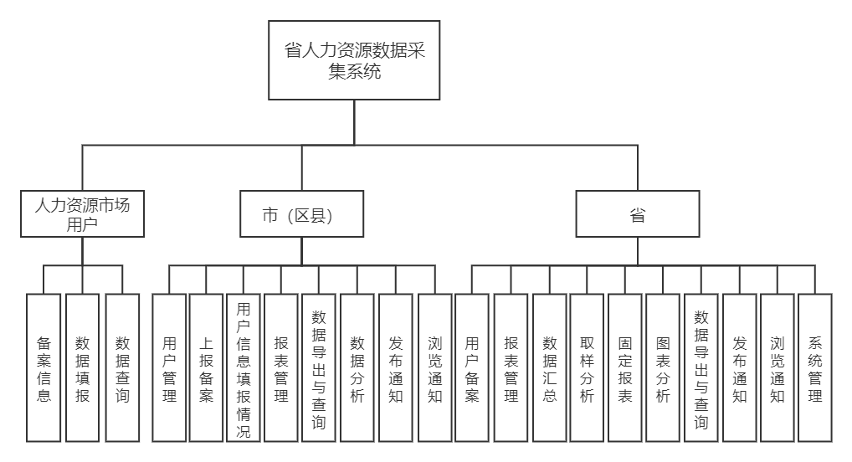
以下是对每类的功能的具体划分。

4.1.1 人力资源市场用户
人力资源市场用户的用例图如下：
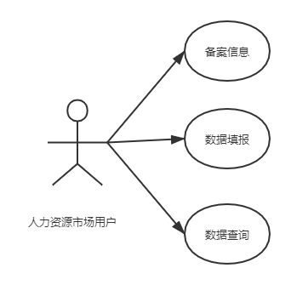
用户功能：
- 用户信息：录入，修改人力资源用户的基本信息。保存后上报地市、省备案。
- 数据填报：人力资源市场用户填报当期采集数据，在规定的时间范围内进行填报，填写完成后保存，确认无误后上报。
- 数据查询：查询自己人力资源市场以往数据的状态，只能查询信息不能修改信息。

4.1.1.1备案信息
人力资源市场用户能够在系统中录入和修改自己的详细信息。在系统中保存后上报地市、省备案。录入和修改信息时要按照统一的模板（企业、行政村、产业园区统一编码），用户备案信息表如下。
人力资源市场用户备案信息表：
数据项 | 必填 | 说明
人力资源市场名 | 是 | 显示人力资源市场名称
所属地区 | 是 | 显示所属地市、市县、区域，不可修改
联系人 | 是 | 中文、英文
联系人手机 | 是 | 显示联系人手机
联系电话 | 是 | 格式必须符合（区号）+电话
传真 | 否 | 格式必须符合（区号）+电话
4.1.1.2数据填报
人力资源市场用户填报当期采集数据。根据预先设定的模板在省设定的时间范围内进行填报，填写完成后保存，经过地市备案后，确认无误后上报省。
在这个功能下分为三个小功能：
1、查询: 根据调查期查询填报信息 。
2、保存：暂时保存填报信息，但不会上报，保存后还可以修改。
3、上报：上报后数据不能再修改。
4.1.1.3数据查询
人力资源市场用户可以查询以往调查期人力资源市场数据的状态。用户只能查询自己人力资源市场数据。基于一定的用户指定的条件进行查询，查询结果只可以浏览不可以导出。

4.1.2 市（县区）
市（县区）用例图如下：
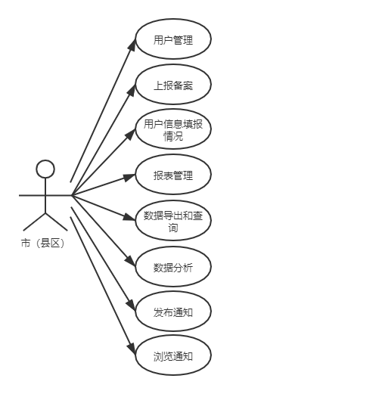
用户功能：
- 上报备案：对已填写完整备案信息的人力资源市场用户进行上报备案。
- 用户填表情况：查看及审核人力资源市场用户上报的建档期和调查期数据。
- 报表管理：把已填好的报表上报给省级单位，查看以往调查期的报表。
- 数据退回：退回上报的数据。
- 数据查询：对本市已创建的账号进行条件查询。
- 数据分析：对本市监测点用户采集的数据进行分析。
- 发布通知：发布、删除通知信息。

4.1.2.1用户管理
录入人力资源市场用户的用户名、密码、人力资源市场用户基本信息等内容。可以对录入的人力资源市场用户的信息进行修改、删除。但有上报数据的人力资源市场用户不能删除。
录入信息的格式如下:
编码形式仿照国家编码形式
数据项 | 必填 | 说明
用户名 | 是 | 字母、数据和’-‘、’_’，禁止使用中文或?%等字符。
密码 | 是 | 同上
确认密码 | 是 | 必须与密码一致
人力资源市场用户编码 | 是
人力资源市场用户名称 | 是
所属地区 | 是 | 自动根据用户所属地区默认
行业 | 是 | 两级下拉选择

4.1.2.2上报备案
市（区县）对已经填写完整备案信息的企业进行备案操作。
4.1.2.3用户信息填报情况
查看及审核人力资源市场用户上报的建档期和调查期数据。
4.1.2.4报表管理
把已填写好的报表上报给省级单位，可以查看以往调查期的报表。报表格式如下:
表1.供求总体人数
本期有效数 | 需求人数 | 求职人数 | 求人倍率
注：求人倍率=需求人数÷求职人数

表2.按产业分组的需求人数
产业 | 需求人数 | 所占比重
第一产业
第二产业
第三产业
合计

表3.按行业分组的需求人数
行业 | 需求人数 | 所占比重
农、林、牧、渔业
采矿业
制造业
电力、燃气及水的生产和供应业
建筑业
交通运输、仓储和邮政业
信息传输、计算机服务和软件业
批发和零售业
住宿和餐饮业
金融业
房地产业
租赁和商务服务业
科学研究、技术服务和地址勘查业
水利、环境和公共设施管理业
居民服务和其他服务业
教育
卫生、社会保障和社会福利业
文化、体育和娱乐业
公共管理与社会组织
国际组织
合计
注：“农、林、牧、渔业”数等于第一产业数；
“采矿业、制造业、电力、燃气、水的生产和供应业及建筑业”和技术等于第二产业数；
其他各栏合计数等于第三产业数。

表4.按用人单位性质分组的需求人数
产业 |  |  | 需求人数 | 所占比重
企业 | 内资企业 | 国有企业
企业 | 内资企业 | 集体企业
企业 | 内资企业 | 股份合作企业
企业 | 内资企业 | 联营企业
企业 | 内资企业 | 有限责任公公司
企业 | 内资企业 | 股份有限公司
企业 | 内资企业 | 私营企业
企业 | 内资企业 | 其他企业
企业 | 港、澳、台投资企业
企业 | 外商投资企业
企业 | 个体经营
事业
机关
其他
合计

表5.按按职业分组的供求人数
职业类别 | 劳动力供求人数比较
职业类别 | 需求人数 | 所占比重 | 求职人数 | 所占比重 | 求人倍率
单位负责人
专业技术人员
办事人员和有关人员
商业和服务人员
农林牧渔水利生产人员
生产运输设备操作工
其他
无要求
合计
注：关于出现“无要求”时求人倍率的计算，表中求职“无要求”一栏如出现数据，可按照表中前七栏的实际需求人数所占权分配到各栏（小数点四舍五入），再以需求人数÷{求职人数（实际）+加权计入数}，得出求人倍率。但表中不需体现加权分配后的人数，仍只有填写实际求职数。

表6.需求大于求职缺口最大的前十个职业（职业小类）
职业 | 职业代码 | 劳动力供求人数比较
职业 | 职业代码 | 需求人数 | 求职人数 | 缺口数 | 求人倍率

表7.需求小于求职缺口最大的前十个职业（职业小类）
职业 | 职业代码 | 劳动力供求人数比较
职业 | 职业代码 | 需求人数 | 求职人数 | 缺口数 | 求人倍率
注：表6、表7，按“缺口数”进行职业排行

表8.按求职人员类别分组的求职人数
求职人员类别 |  | 求职人数 | 所占比重
新成长失业青年
 | 应届高校毕业生
就业转失业人员
其他失业人员
在业人员
下岗职工
退休人员
在学人员
本市农村人员
外埠人员
合计
注：新成长失业青年是指城镇登记失业人员中从未就业，目前正以某种方式寻求工作的人员，包括初高中、职业高中、技校及大专毕业生中未能升学、参军、被国家统一分配或单位录用的人员。
就业转失业人员是指在登记的失业人员中，从就业状态转为失业状态的人员。
表9.按性别分组的供求人数
性别 | 劳动力供求人数比较
性别 | 需求人数 | 所占比重 | 求职人数 | 所占比重 | 求人倍率
男
女
无要求
合计
注：关于出现“无要求”时求人倍率的计算，表中需求“无要求”一栏如出现数据，按照表中男、女的实际求职人数比例所占权数分配到各栏（小数点四舍五入），再以{需求人数（实际）+加权计入数}÷求职人数，得出求人倍率。但表中不需体现加权分配后的男女需求人数，仍只填写实际需求数。以下“年龄”、“文化程度”、“技术等级”中需求“无要求”一栏处理方法同此表

表10.按年龄分组的供求人数
年龄 | 劳动力供求人数比较
年龄 | 需求人数 | 需求比重 | 求职人数 | 求职比重 | 求人倍率
16-24岁
25-34岁
35-44岁
45岁以上
无要求
合计
注：16-24岁组人数指的是满16岁而未满25岁的人数。
出现跨年龄分组的需求时，手工统计可采取平分到所跨越的分组中，余数按照“就低不就高”逐一加到分组中；也可采用“性别”中“无要求”的处理办法。按照需求所跨年龄组各组实际求职人数比例分别加权后（小数点四舍五入），再以“{需求人数（实际）+加权计入数}÷求职人数”，得出求人倍率。但表中不需要体现加权分配后的需求人数，仍只填写实际需求数。

表11.按文化程度分组的供求人数
文化程度 |  | 劳动力供求人数比较
 |  | 需求人数 | 需求比重 | 求职人数 | 求职比重 | 求人倍率
初中及以下
高中
职高
技校
中专
大专
大学
硕士以上
无要求
合计

表12.按技术等级分组的供求人数
技术等级 | 劳动力供求人数比较
技术等级 | 需求人数 | 需求比重 | 求职人数 | 求职比重 | 求人倍率
职业资格五级（初级技能）
职业资格四级（中级技能）
职业资格三级（高级技能）
职业资格二级（技师）
职业资格一级（高级技师）
初级专业技术职务
中级专业技术职务
高级专业技术职务
无技术等级或职务
无要求
合计

4.1.2.5数据导出与查询
对本市已创建账号进行条件查询，查询结果可以导出。
4.1.2.6数据分析
对本市监测点采集数据进行分析。
4.1.2.7发布通知
发布、删除通知信息。包含功能如下：
- 列表：列出当前用户发布的所有通知信息。列表项包括：标题、发布时间。
- 新增：新增一条通知信息。数据项包括：
数据项 | 必填 | 说明
通知标题 | 是 | 50字以内
通知内容 | 是 | 2000字以内
发布时间 | 否 | 系统自动生成
发布单位 | 否 | 系统自动生成
- 修改：选择一条通知，进行修改。数据项同新增。
- 删除：删除一条通知信息。
4.1.2.8浏览通知
浏览查看通知信息。
4.1.3 省
省的用例图如下：
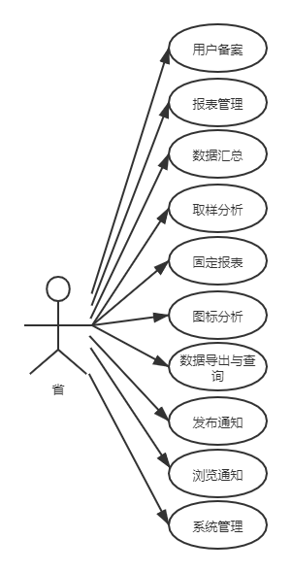
用户功能：
- 企业备案：查看所有已备案的人力资源用户的详细信息但是不能修改。
- 报表管理：审核地区上报的数据。
- 数据退回：退回上报数据。
- 数据汇总：查看人力资源市场用户的汇总数据。
- 数据导出：按报送期导出监测点信息、报表等数据。
- 数据查询：对全省已创建的用户进行条件查询。
- 取样分析：分析全省备案人力资源市场用户各行业的占比情况。
- 图表分析：用图表分析资源市场用户数据变动情况。
- 固定报表：查看各调查期内各市（区县）人力资源市场用户需求人数、需求比重、环比和同比的变化情况。
- 发布通知：发布、删除通知信息。
- 系统管理：设置上报时间、管理用户、监控系统运行情况。

数据填报活动图
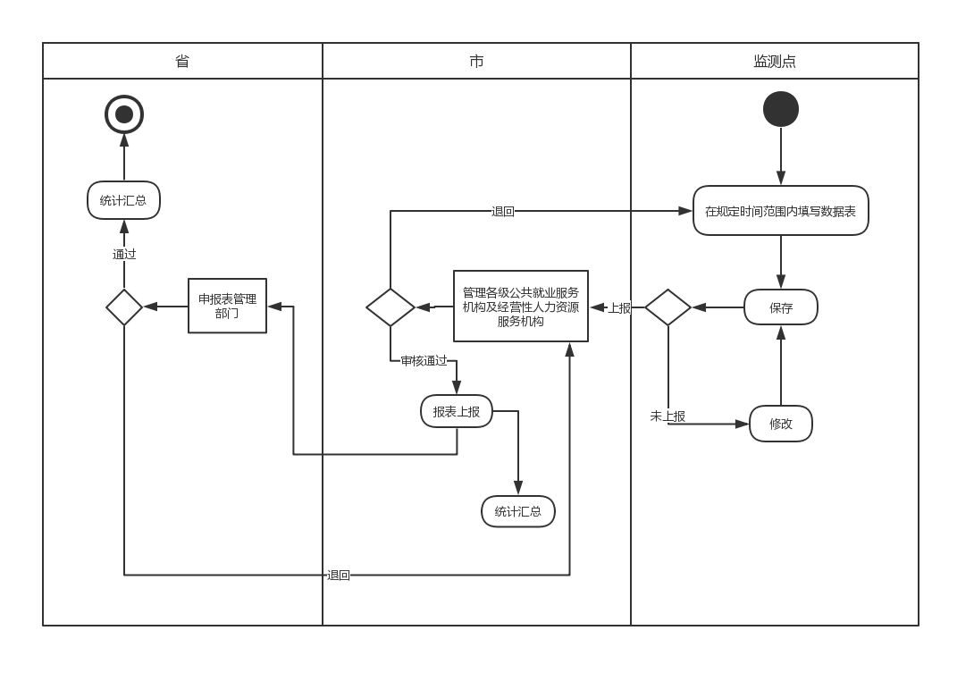
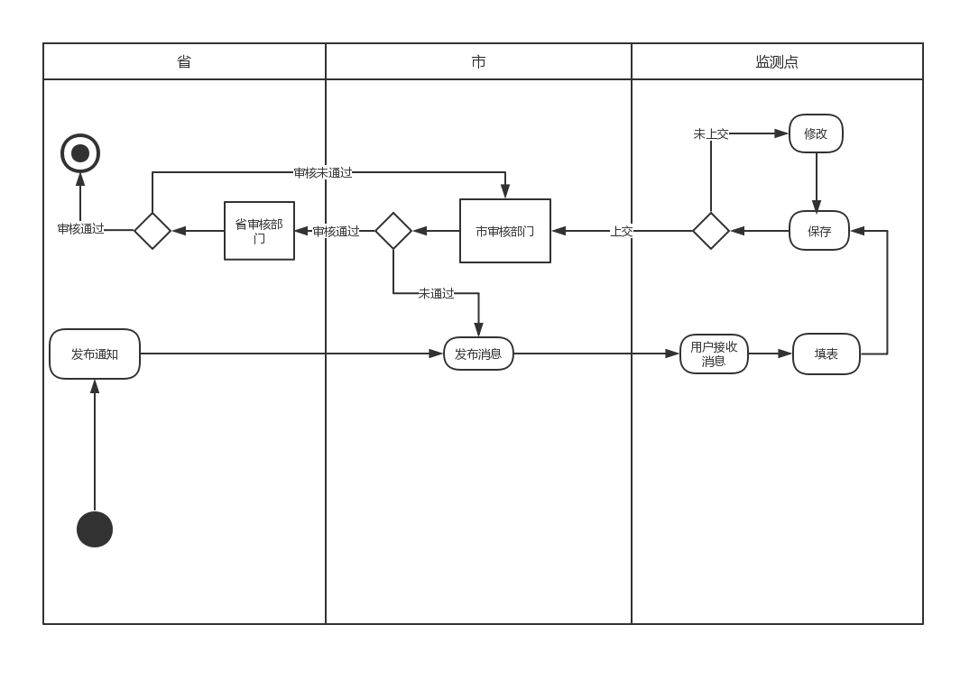
通知发布活动图

4.1.3.1用户备案
查看所有已备案人力资源市场用户的详细信息，但不可以修改。
4.1.3.2报表管理
审核地市（区县）上报的数据
4.1.3.3数据汇总
查看人力资源市场用户的汇总数据
4.1.3.4取样分析
显示各市（区县）人力资源市场用户的数量和占比，示例图如下。
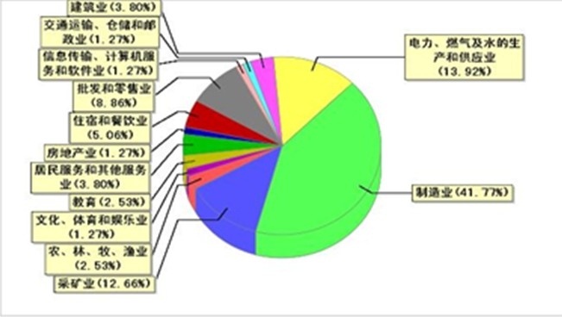

4.1.3.5固定报表
查看各调查期内各市（区县）人力资源市场用户需求人数、需求比重、环比和同比的变化情况。具体格式见4.1.2.4的具体格式。

4.1.3.6图表分析
4.1.3.6.1对比分析
使用折线图、表格形式对比两个调查期的人力资源市场数据变动情况，示例如下。
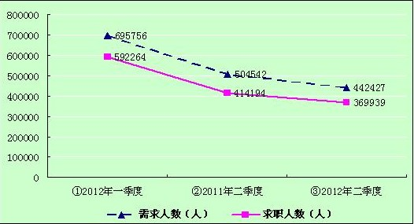
4.1.3.6.2 趋势分析
使用折线图、表格形式展示多个连续调查期内的需求人数、求职人数的变动情况，示例如下。
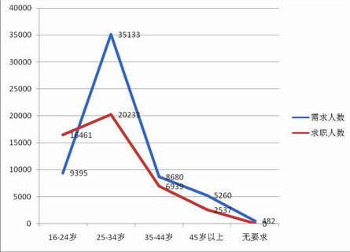

4.1.3.7数据导出与查询
对全省已创建账号进行条件查询，查询结果支持导出。
4.1.3.8发布通知
发布、删除通知信息，格式如下
数据项 | 必填 | 说明
通知标题 | 是 | 50字以内
通知内容 | 是 | 2000字以内
发布时间 | 否 | 系统自动生成
发布单位 | 否 | 系统自动生成

4.1.3.9浏览通知
浏览查看通知信息。
4.1.3.10系统管理
4.1.3.10.1上报时限
新增或修改调查期。
4.1.3.10.2用户管理
建立省和地市的用户。
4.1.3.10.3角色管理
根据需要建立多种角色，不同角色对应不同功能。系统预定义一些角色。
4.1.3.10.4系统监控
查看当前系统工作情况。包括CPU、内存、硬盘等信息和应用系统的一些信息。
4.2功能描述
在省人力资源市场数据采集系统中，一共有三个级别的用户：人力资源市场用户、市（县区）、省。大致功能如下：
省先建立省和地市的用户，然后地市可以管理本市的用户，可以录入用户名、密码等基本信息，可以删除修改信息，但不能删除已经有上报数据的人力资源市场用户。
人力资源用户填写数据表上报给市，在未上报给市之前，人力资源用户可以对数据进行查询、保存和上报，一旦上报数据后不能再修改。用户只能查询自己人力资源市场数据。基于一定的用户指定的条件进行查询，查询结果只可以浏览不可以导出。
上报给市的数据报经市管理部门备案后，市管理部门进行审核，对上报的人力资源市场用户信息进行修改、删除，全部通过后，报送省级管理部门；市级管理部门审核、汇总各区县公共及经营性人力资源服务机构报送的数据，上报省厅。
省可以查看所有已备案人力资源市场用户的详细信息，但不可以修改。省可以对市上报的数据进行取样分析，查看各调查期内各市（区县）人力资源市场用户需求人数、需求比重、环比和同比的变化情况。省厅对数据进行汇总，汇总后上报给国家。

5.性能需求

5.1数据精确度
确保人力资源市场用户信息的完整性
查询时确保区、市、省各级数据的完整性
数据上报的合格率应满足管理工作的要求，查询数据的准确度要求100%

5.2时间特性
响应时间：一般操作系统响应时间＜=5秒，查询检索平均等待相应时间＜=7秒，复杂计算超过7秒应有等待提示信息，并在系统处理非正常中断时候有明确的信息提供。
更新处理时间：数据一小时一更新，每日零点统一更新
数据转换与传输时间：实时

5.3适应性
a.操作方式：提供图形界面的操作方式。
b.运行环境：采用Windows平台进行调试、运行；若时间允许可考虑开发Linux版本。
c.与其它软件接口：接口命名规则统一；在尽量保证接口不出现变化的情况下，允许接口重载、再定义。
d.开发计划：团队成员共同商定，尽量按照计划执行，变动控制在10%以内。

6.运行需求

6.1用户界面
登录界面如图，以简洁美观为要：
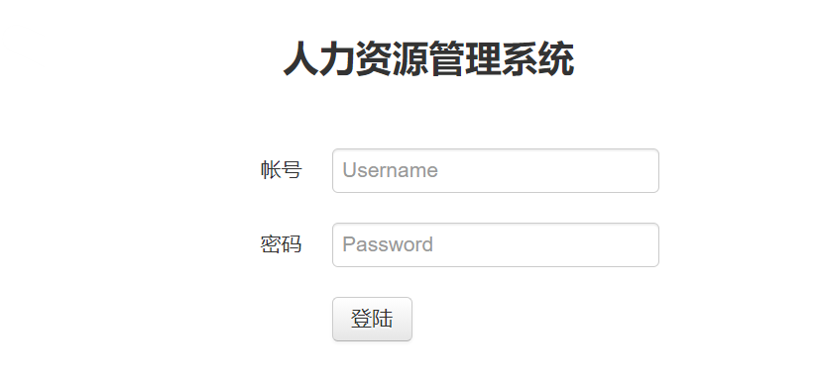
数据查询界面如图：
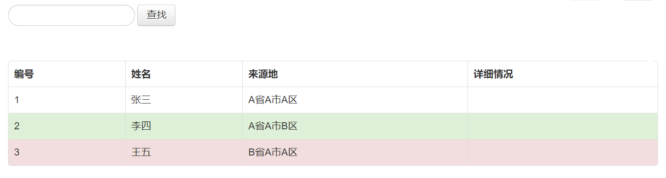

6.2硬件接口
电脑

6.3软件接口
人力资源数据采集系统与其他系统进行数据传输时提供如下两个接口：
·账户接口：含用户名和密码，通过输入用户名和密码登录系统。
·存储接口：可通过该接口将数据库中的数据导出备份。

6.4故障处理
a.内存不足：在内存达到警戒值时给出warning，并禁止写入相应数据，直到腾出充分内存；
b.硬件损坏：同数据库处理方式，保留最新数据。

7.其他需求

7.1可使用性
•监测点可以备案信息、数据填报、数据查询
•市级用户可以用户管理、上报备案、发布通知、浏览通知
•省级用户可以数据汇总、图表分析
•用户备案：查看所有已备案人力资源市场用户的详细信息，但不可以修改。

7.2安全性

7.2.1系统用户安全认证
对系统内的所有用户要进行身份验证，防止非法用户对系统的访问。采用口令机制，即通过用户输入口令进行身份认证，口令认证通过HTTP，正常访问通过HTTP协议。系统可以根据安全级别和客观情况进行身份鉴别方法的选择。

7.2.2用户权限控制
在系统中进行用户角色和级别的定义，分别为不同级别的不同角色设置操作权限和数据访问权限，不同用户只能操作角色允许的功能，只能访问控制角色允许的数据，从而控制合法用户的操作权限，避免系统在权限控制方面的漏洞导致越权操作，产生安全问题。
系统中提供由组、角色、成员构成的用户管理机制，能够实现灵活配置和修改用户的功能。关键操作可采取授权操作方式，即由具有高级角色和权限的用户对下级用户进行授权，使其在一定时限内具有操作权限。系统可以支持授权人在现场和非现场状下实现授权。

7.2.3日志安全
系统基于用户身份的审计和日志，准确地记录所有用户对关键资源访问的详细情况，为不可抵赖性和基于用户的操作统计提供依据，并可实现完善的审计服务和管理。
通过周期性审计、实时审计和事后审计等审计策略，以发现非法违规操作，进而发现安全漏洞并及时采取补救措施。需要进行日志记录的内容包括：各类操作人员的关键操作信息、用户权限变更及规则库变更等与安全管理相关的信息等。日志数据或文件应妥善保存，并要限制操作员对其的访问权限。

7.2.4数据备份与恢复
系统提供完整和方便的数据备份策略，以保证数据损坏时及时恢复。能按照一定的周期对业务数据进行备份。在系统出现故障以后，能通过备份的数据恢复到系统故障前的数据。

7.3扩展性
系统使用标准的开放型架构、技术进行设计，充分考虑业务的发展，当一些业务发生变更或产生一些新业务时，对系统的影响尽可能小，对程序的改变只涉及到系统的相关部分，而不会对系统其他部分或整体造成影响。基于用户需求，系统拟采用J2EE平台，采用目前业界成熟稳定的SSH框架作为系统应用框架结构，使用JS技术和AJAX技术提高用户良好的交互性，从而满足系统扩展性的要求。

7.4兼容性
操作系统：支持Windows、Linux
数据库：支持Oracle9i及以上版本。
应用服务器：支持JDK1.6及其兼容版本的Tomcat5.5、WebLogic9.2及更高版本。
客户端：支持Microsoft Internet Explorer6.0/7.0/8.0/9.0。

